**Mots à savoir écrire**

|  |  |  |
| --- | --- | --- |
|  | | Trucs et astuces pour retenir le mot |
| Pour mardi | 1. **noisette** |  |
| 1. **paysan** |  |
| 1. **trésor** |  |
| 1. **fusil** |  |
| Pour mercredi | 1. **ardoise** |  |
| 1. **pizza** |  |
| 1. **quatorze** |  |
| 1. **quinze** |  |
| Pour jeudi | 1. **position** |  |
| 1. **visage** |  |
| 1. **dixième** |  |

**Exercices à faire en te servant de la liste**

**Tu dois écrire proprement et sans erreurs**

1. Souligne **avec une règle** les mots dans lesquels tu entends le son [z] :

Personne- hasard- dinosaure- gazon- cerise- rosier- insecte- ciseaux- église- vase- faisant- averse- horizon- douze- désert- rose- cousin- coussin- pastel.

1. Réponds aux devinettes **en écrivant au crayon ou à l’encre** :

Je suis un fruit sec, je suis… 🡪………………………………………………………

Je suis cher à mon propriétaire, je suis… 🡪 …………………………………..

Je contiens une dizaine et cinq unités, je suis…🡪………………………………..

Je suis le nombre précédant quinze, je suis …. 🡪………………………………………

|  |  |  |  |
| --- | --- | --- | --- |
| noi | po | ar | te |
| tion | doi | set | vi |
| si | ge | sa | se |

1. Colorie soigneusement les syllabes qui vont ensemble et écris les mots que tu as trouvés. Il y en a quatre.

………………………………………………………………………………………………………………………………………………………………………………………………………………………………………………………………………………………………

1. 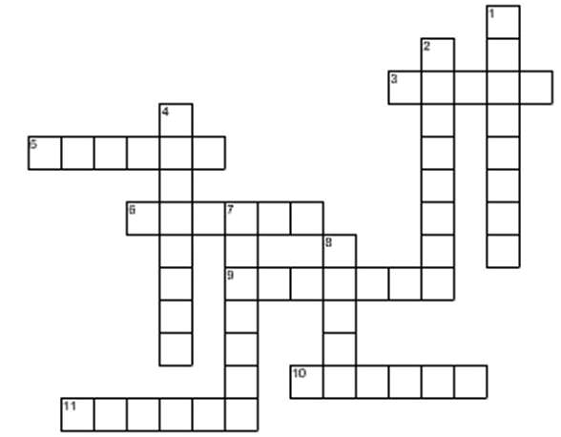Remplis la grille avec des mots de la liste :

**Horizontal →**

3. Arme.

5. Objet précieux.

6. Face.

9. Apres le neuvième.

10. Il travaille la terre.

11. Quatorze plus un.

**Vertical ↓**

1. Fruit préféré de l'écureuil.

2. Quinze moins un.

4. Posture.

7. Pour écrire en classe.

8. Un des plats préférés des enfants.

1. Donne un mot de la même famille que les noms suivants :

Position 🡪……………………………

Paysan 🡪…………………………..

Fusil 🡪……………………………

Visage 🡪………………………………

1. Donne le féminin du mot suivant :

Paysan 🡪……………………..